**ÅRSMØTEDOKUMENT**

**17.mars 2012**

**for**

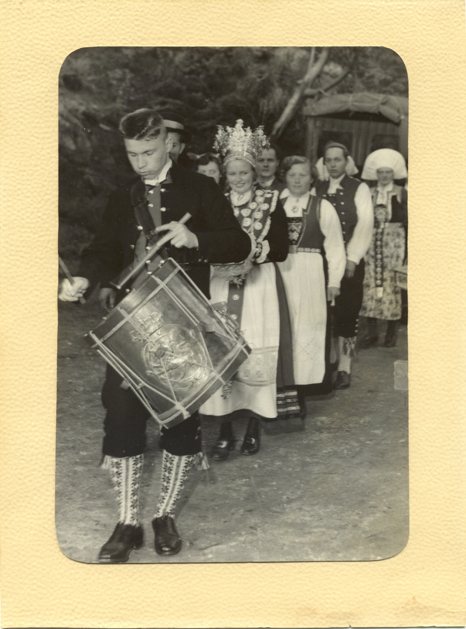

(Heidersmedlem Eirik Sundvor spelar på Festspela i Bergen i 1953)

**Noregs tamburlaug**

Sak 1: Konstituering

Sak 2: Årsmelding

Sak 3: Rekneskap for 2011

Sak 4: Innmelde saker

Sak 5: Styrets saker

Sak 6: Medlemskontingent

Sak 7: Budsjett 2012

Sak 8: Val

**Sak 1: Konstituering**

Godkjenning av innkalling

Godkjenning av saksliste

Styret foreslår at styreleiar Rolf K. Seldal er ordstyrar for dagen

Styret foreslår at skrivar Aleksander R. Ulriksen er referent for dagen

Styret foreslår at nestleiar I. Ben Nordby er teljekorps

Styret foreslår at Snorre Svenningsen og Trond Dale skriv under årsmøteprotokollen

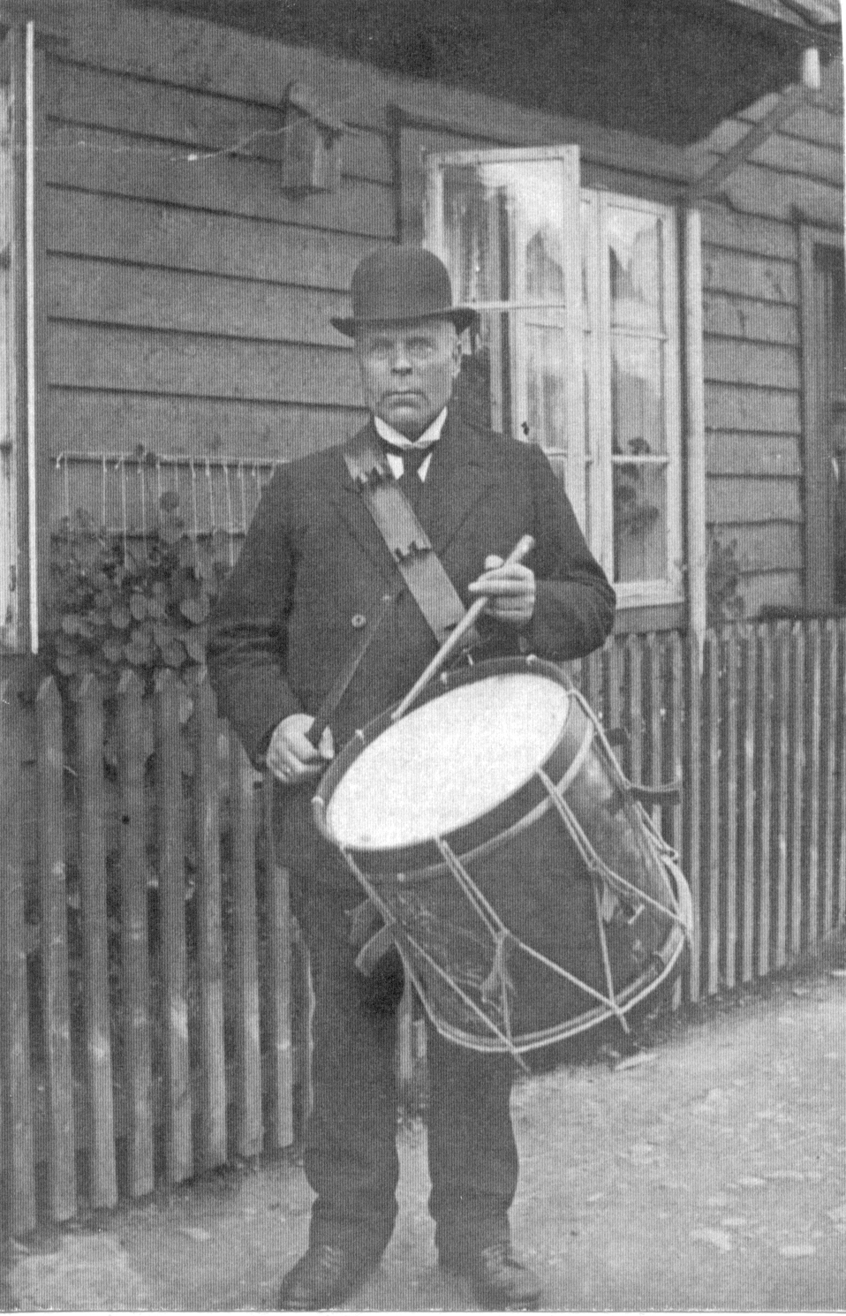

(Johannes Sundvor)**Sak 2:**

**Årsmelding for 2011 for Noregs Tamburlaug**

**Styret**

Styret har i 2011 bestått av:

Rolf K. Seldal Leiar

Ingar Ben. Nordby Nestleiar

Gaute Drange Vee Kasserar

Aleksander Raknes Ulriksen Skrivar

**Styrets arbeid**

Den 6. februar 2011 vart Noregs tamburlaug stifta og har som formål å fremje den norske trommeslåttradisjonen. Det viktigaste arbeidet for styret har vore å få i gang drifta i lauget. Styret har frå stiftingsmøtet og fram til årsmøtet hatt 9 styremøte.

**Aktivitetar**

Til tross for at dette er det første året Noregs Tamburlaug har eksistert, har det skjedd mange forskjellige aktivitetar. Lauget var representert i hovudprosesjonen i Bergen på 17. mai av Ben., Gaute og Aleksander. Dette var i samarbeid med Det Glade Bergen.

Det har blitt haldt 2 tamburkveldar i løpet av 2011 med fokus på sosialt samvær. Disse fant sted 3. juni og 28. oktober fant stad på Griegakademiet. Under tamburkveldane har fleire av laugets medlemmer gått opp til både tamburprøve og meisterprøve (jf. § 2.4). Rolf Seldal, Ben. Nordby, Gaute Drange Vee, Snorre Svenningsen og Tormod Kayser er alle godkjente meistertamburar. Fleire av laugets andre medlemmer er godkjente tamburer.

Styret planla å halde et tamburseminar i Bergen den 26. november. Dette seminaret vart av ulike årsaker utsett til 2012 og vil være det nye styrets ansvar.

**Mål for 2012**

Styret meiner at fyljande punkter bør være retningsgivande for styrets arbeid i 2012:

* Arrangere tamburkveldar
* Arrangere tamburseminar i Bergen
* Være pådrivar for at det blir oppretta lokallag (§ 2.5)
* Være pådrivar for at det blir rekruttert folk til lauget

**Sak 3: Rekneskap for 2011**

|  |  |  |  |  |  |
| --- | --- | --- | --- | --- | --- |
| **Regnskap Noregs Tamburlaug 2011** | | | | | |
|  |  |  |  |  |  |
| **Dato** | **Beskrivelse** | **Inn** | **Ut** |  |  |
| **16.03.2011** | **Bilag 1 Medlemskontingent** | **250** |  |  |  |
| **28.03.2011** | **Bilag 2 Medlemskontingent** | **250** |  |  |  |
| **30.03.2011** | **Bilag 3 Brønnøysundsregisteret** |  | **250** |  |  |
| **31.03.2011** | **Bilag 4 Gebyr** | **250** | **3** |  |  |
| **12.05.2011** | **Bilag 5 Medlemskontingent** | **250** |  |  |  |
| **31.05.2011** | **Bilag 6 Medlemskontingent** | **250** |  |  |  |
| **06.06.2011** | **Bilag 7 Medlemskontingent** | **250** |  |  |  |
| **13.06.2011** | **Bilag 8 Medlemskontingent** | **250** |  |  |  |
| **17.06.2011** | **Bilag 9 Medlemskontingent** | **250** |  |  |  |
| **06.07.2011** | **Bilag 10 Medlemskontingent** | **250** |  |  |  |
| **08.07.2011** | **Bilag 11 Medlemskontingent** | **250** |  |  |  |
| **14.11.2011** | **Bilag 12 Medlemskontingent** | **250** |  |  |  |
| **31.12.2011** | **Bilag 13 renter** | **1** |  |  |  |
|  |  |  |  |  |  |
|  |  |  |  |  |  |
| **Sum** |  | **2751** | **253** |  |  |
|  |  |  |  |  |  |
| **Sum resultat** |  | **2498** |  |  |  |

Rekneskapet for 2012 er ikkje godkjent av revisor ved utsending av årsmøtedokumentet

**Sak 4: Innmelde saker**

Styret har ikkje motteke innmelde saker

**Sak 5: Styrets saker**

Styret har ingen andre saker

**Sak 6: Medlemskontingent**

Styret foreslår at medlemskontingenten for 2012 i NTL vert sett til kr. 250,-

**Sak 7: Budsjett 2012**

Rammebudsjett Noregs Tamburlaug 2012

Likviditeten 01.01.2012 kr 2748

**Inntekter:**

Medlemskontingent kr 3000

Tamburseminar kr 1000

Renter kr 2

**Sum inntekter kr. 4002,-**

**Utgifter:**

Driftskostnader kr 500

Seminar 2500

Andre utgifter 1002

**Sum utgifter kr 4002,-**

**Resultat 2012 kr 0**

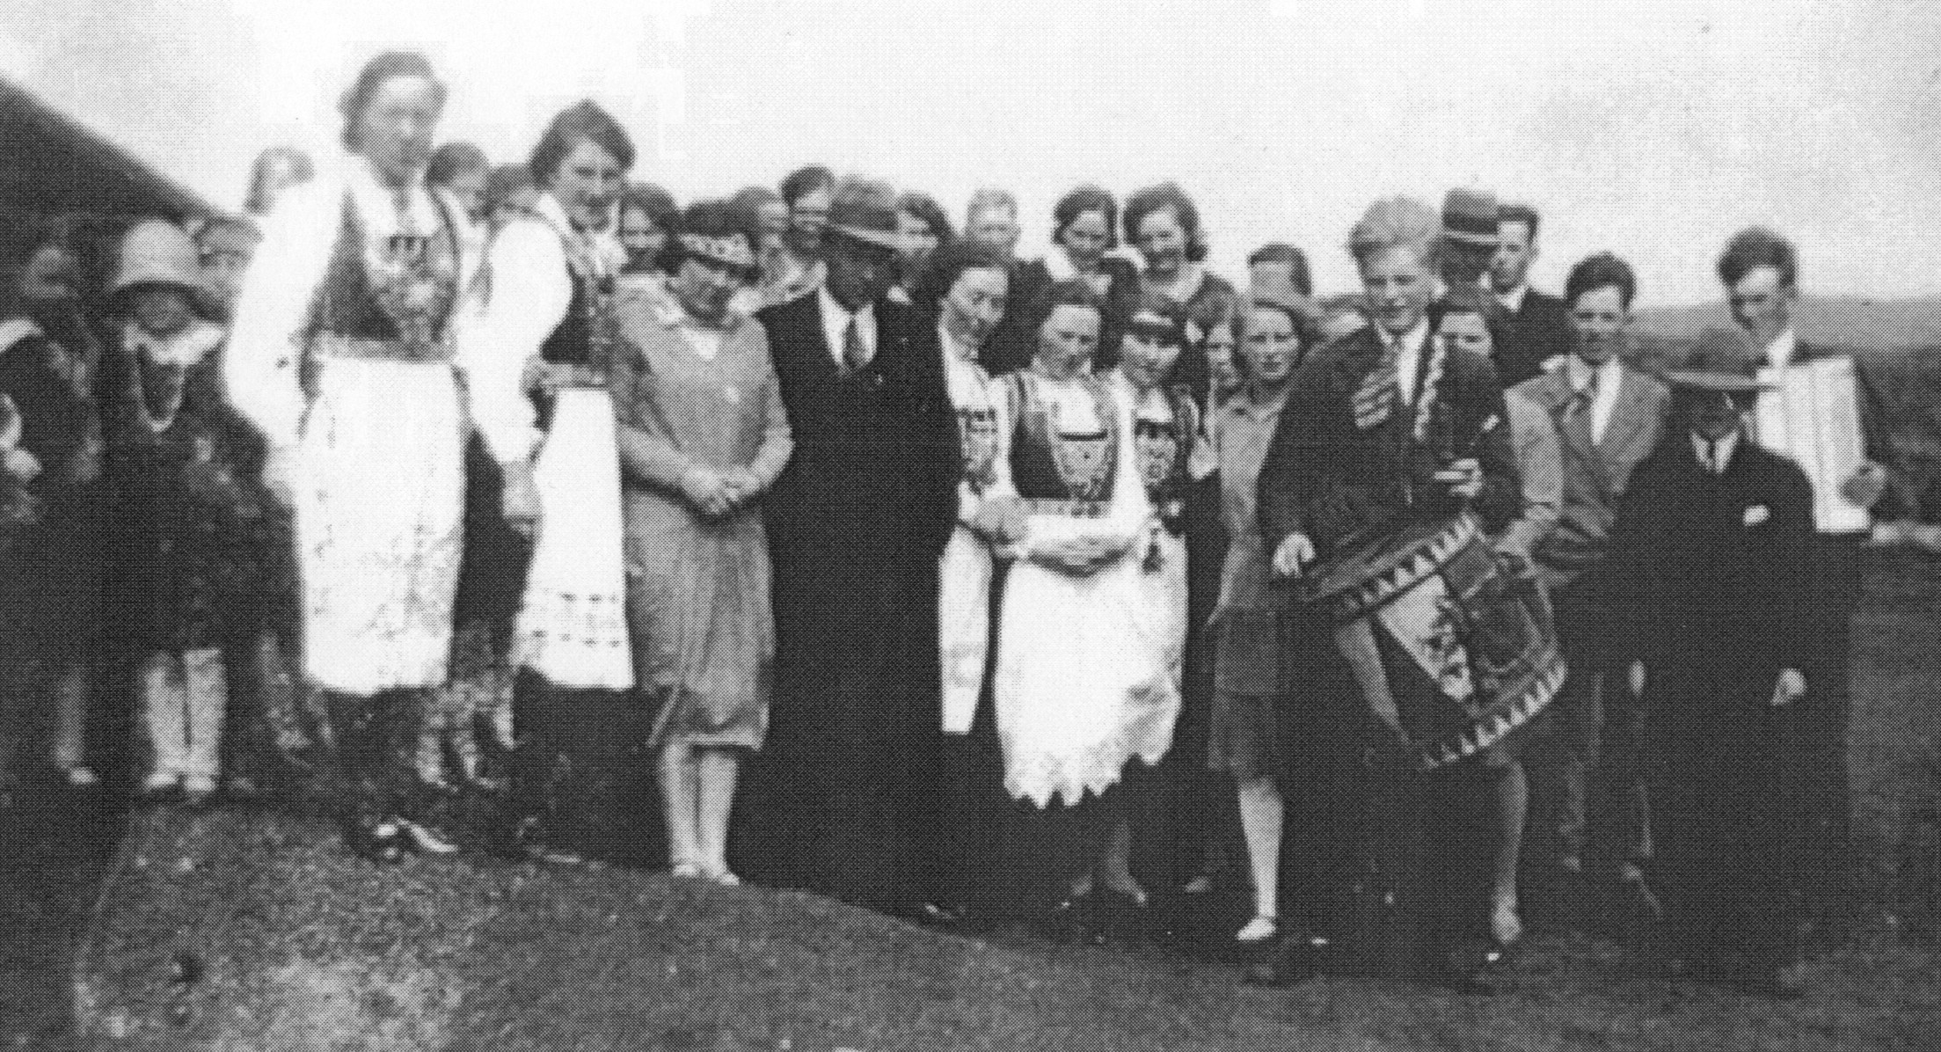(tambur Johannes Spilde spelar i brudlaup på Sotra i 1931)**Sak 8: Val**

Desse sit i styret:

Gaute Drange Vee (sit eit år til)

I. Ben. Nordby (sit eit år til)

**Det skal veljast: Valnemdas forslag:**

Styreleiar (for eit år) - I. Ben Nordby

1 stk. styremedlem (for 2 år) Trond G. Dale

1 stk. styremedlem dersom Ben. vert vald til styreleiar *Ingen innstilt!*

2 stk. setjemedlem (for 1 år) Rolf K. Seldal

*Ingen innstilt!*

1 stk. revisor Jørgen Osaland

2 stk. til valnemnd Aleksander R. Ulriksen

*Ingen innstilt!*

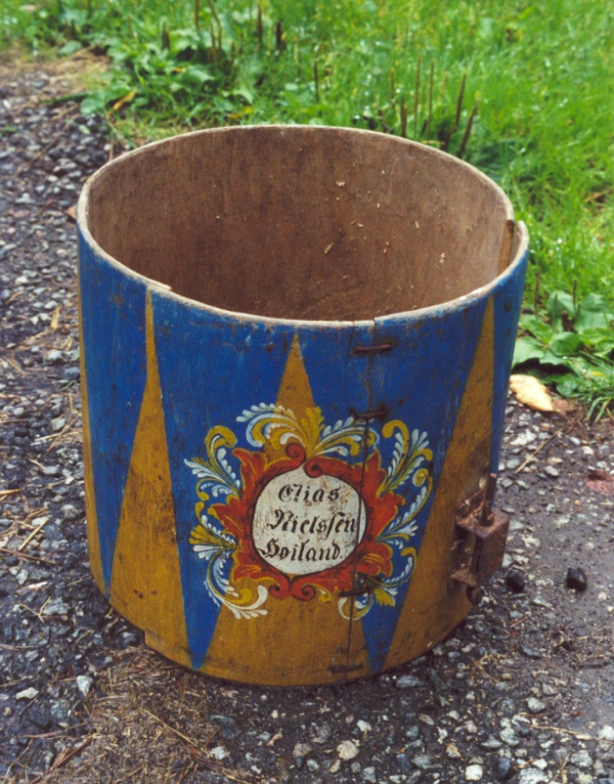

*(Elias Nielsen Høyland si gamle tromme-nytta av*

*Johannes Spilde på biletet på førre side.*

*Denne tromma vert restaurert no i vinter)*